Datensicherung (Datei Menü)
Stücklisten, Einstellungen, … sind leider NICHT in der Datei von Wintrack hinterlegt, sie müssen per Datensicherung auf einen anderen Computer übertragen werden.
Verwenden Sie diesen Befehl, um Ihre Daten von WinTrack zu sichern oder wiederherzustellen. WinTrack zeigt dazu den Dialog Datensicherung.
Gesichert/Wiederhergestellt werden Programm-spezifische Daten, sowie Ihre Gleispläne oder selbst erstellte 3D-Dateien.

Für die Sicherung:
Sie können angeben, wo sich Ihre Dateien befinden und wo die Datensicherung abgelegt werden soll.
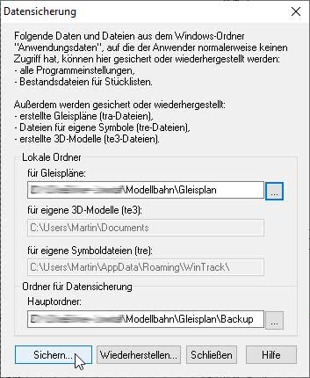

Für die Wiederherstellung:
Sie können angeben, wohin die Datensicherung die Dateien wiederherstellen soll.
Hinweis: Die Ordner für selbst erstellte/eigene 3D-Modelle und für eigene Symboldateien werden im Menü/ Dialog Optionen | Symboldateien festgelegt und können hier nicht verändert werden.

